Salade pois chiches morue, vinaigrette menthe/ citron confit
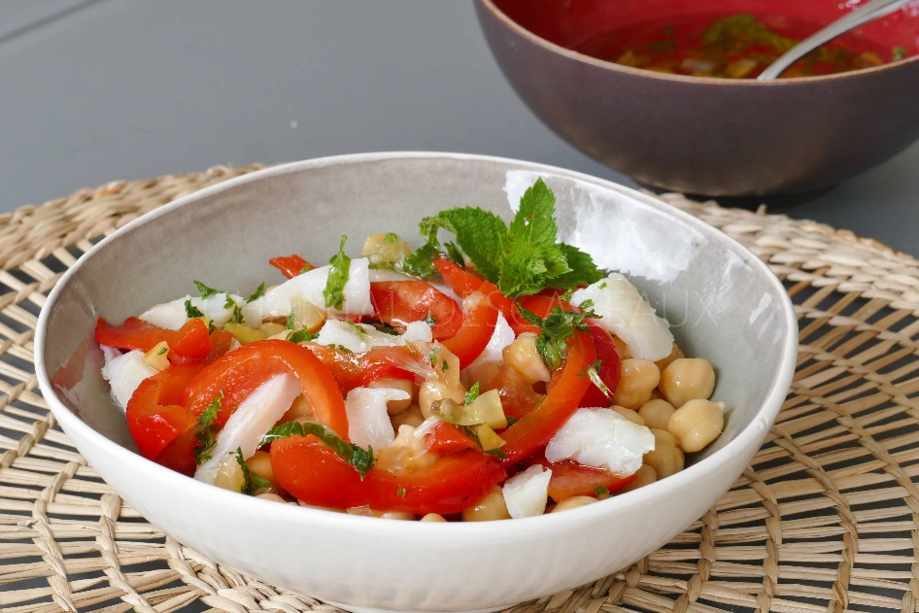
Ingrédients (pour 4 personnes):
350/400 g de morue, 150 g de pois chiches secs, 2 poivrons rouges
Vinaigrette : 1/4 de citron confit (saumure au sel), 6 cuil. à s. d’huile d’olive, 3 cuil. à s. de vinaigre de Xérès, feuilles de menthe fraiche et persil
Préparation:
Cuisson des pois chiches : la veille, faire tremper les pois chiches dans un saladier d’eau. Le lendemain, verser les pois chiches dans une casserole, couvrir d’eau froide et cuire à petite ébullition. Les pois doivent être tendres mais al dente. Egoutter.
Faire dessaler la morue en changeant l’eau plusieurs fois selon la consigne. Faire pocher à petite ébullition pendant 5 minutes, égoutter.
Faire griller la peau des poivrons à la flamme ou au grill. Les envelopper dans un papier journal ou un sachet plastique quelques minutes, la peau se détachera ensuite plus facilement. Retirer la peau brûlée et fendre les poivrons en 2. Retirer le pédoncule et les graines puis découper en lanières. Arroser d’un filet d’huile d’olive.
Préparer la vinaigrette: couper très finement le citron confit. Ajouter le Xérès, l’huile d’olive et les herbes fraîches finement ciselées ; mélanger.
Salade de pois chiches :
Répartir les pois chiches dans un saladier ou dans des bols individuels. Ajouter des lanières de poivrons grillés et des morceaux de morue effeuillée.
Ajouter la vinaigrette sur la salade de pois chiches au dernier moment et ajouter quelques feuilles de menthe.
wwwassiettesgourmandes.fr

